**Ad:**   **………………….. ORTAOKULU**

**Soyad: 6. SINIF FEN BİLİMLERİ DERSİ 1. DÖNEM 1. YAZILI**

**Numara: -SORULAR-**

**1.BÖLÜM**

**Aşağıda verilen önermelerin başındaki boşluklara doğru olanlar için "D", yanlış olanlar için "Y" yazınız.**

**Her soru 1 puandır.**

1.( ) Asteroit kuşağı Mars ve Jüpiter gezegenleri arasındadır.

2.( ) Her ay Güneş veya Ay tutulmasından en az biri gerçekleşir.

3.( ) Karasal gezegenlere dış gezegenlerde denir.

4.( ) En çok uydusu olan gezegen ile en büyük gezegen aynıdır.

5.( ) Kemik uçlarında bulunan kıkırdak doku kemiğin uzamasını sağlar.

6.( ) Yemek borusu ve midede çizgili kas bulunur.

7.( ) Ağızda karbonhidratların kimyasal sindirimi başlar.

8.( ) Pankreas salgısını bir kanalla mideye iletir.

**2.BÖLÜM**

**Aşağıda ki önermelerde koyu renkli kelimelerden , cümleyi doğru tamamlayacak olanı yuvarlak içine alınız.**

**Her soru 1 puandır.**

1. Güneş'e en yakın gezegen **Merkür / Neptün** 'dür.

2. Meteoritler Dünya atmosferine girdiklerinde anda **Meteor/ Göktaşı** olarak adlandırılır.

3. Güneş tutulması Ay **Dolunay / Yeniay** evresindeyken gerçekleşir.

4. Dönüşü yan yatmış bir varile benzeyen

gezegen **Venüs / Uranüs**'tür.

5. Proteinlerin kimyasal sindirimi **Mide de/ İnce Bağırsak da** tamamlanır.

6. Sindirimin gerçekleşmediği organlara  **Ağız / Yutak** örnek verilebilir.

7. Kol ve bacaklardaki eklemler **Oynar / Yarı Oynar** eklem olarak adlandırılır.

8. Kafatası kemiği **Kısa / Yassı** kemik çeşidine örnektir.

**3.BÖLÜM**

**Aşağıda verilen gezegenleri özellikleriyle eşleştiriniz.**

**Her soru 1 puandır.**

Gezegen Özellik Cevap

1. Venüs ganymade en bilinen uydusudur.

2.Dünya Çoban yıldızı da denir.

3.Jüpiter Halkalarıyla ünlüdür

4. Satürn En küçük gezegendir.

5. Merkür Bir tane uydusu vardır

6. Neptün Güneş'e en uzak gezegendir.

7.Uranüs Kızıl gezegende denir.

8.Mars yan yatmış varil gibi görünür.

**Aşağıdaki tabloyu ''X'' işaretini kullanarak uygun şekilde doldurunuz. (2x3= 6 puan)**

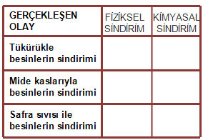

**5. BÖLÜM**

**Aşağıda verilen çoktan seçmeli soruların doğru seçeneğini işaretleyiniz. Her soru 5 puan**

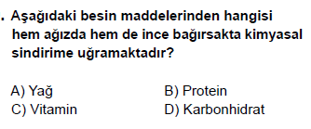

1.

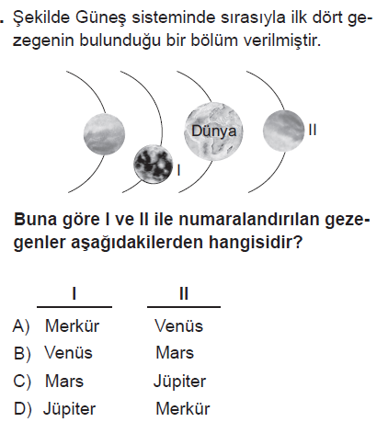2.

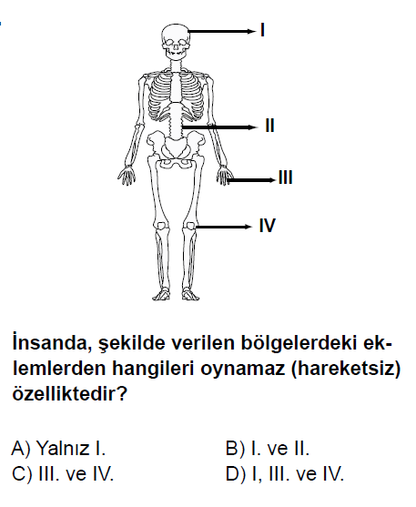

3.

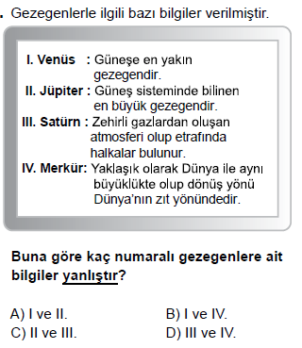4.

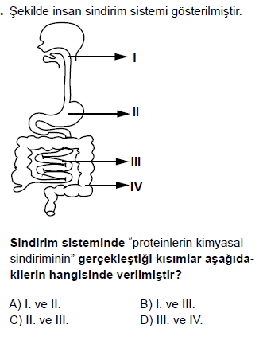5.

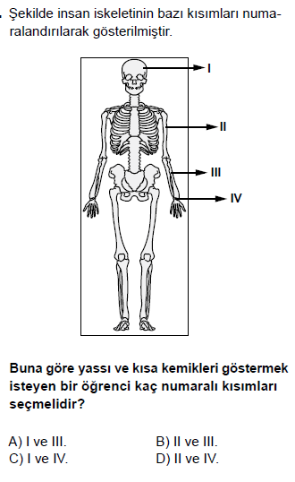

6.

7.

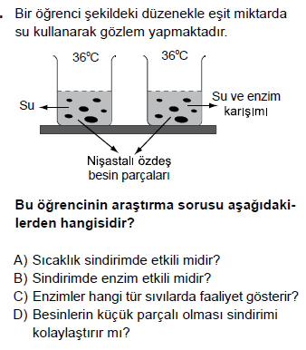

8.

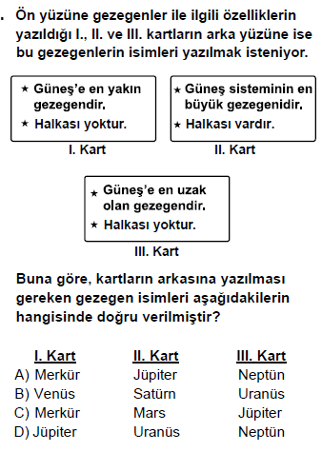

9. 

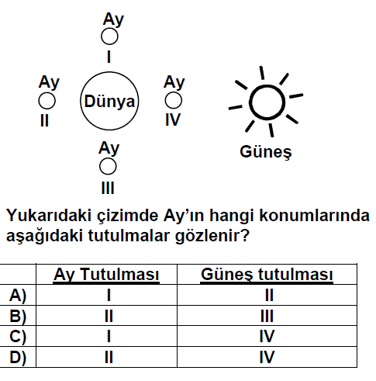

10.

11.)

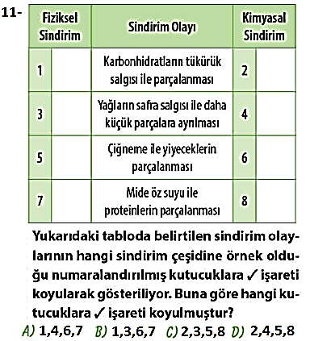12

12.

13.)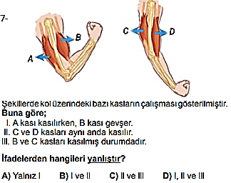

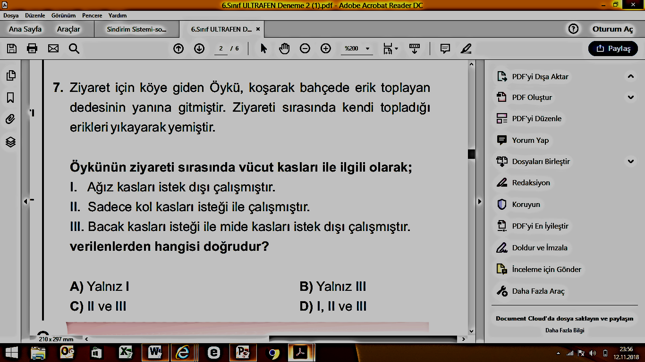

14.) I. Besinlerin midede kasılarak karıştırılması

II. Tükürük ile karbonhidratların parçalanması

III.Besinlerin çiğnenmesi

IV. Safra sıvısının yağları küçük damlalara ayırması

Yukarıda hangileri fiziksel sindirime örnek olarak verilebilir?

A) I ve III B) I, III ve IV

C) I, II ve III D) II ve IV

**logo**

Daha fazla yazılı sorusu ve evraka [**https://www.facebook.com/groups/fenkurdu**](https://www.facebook.com/groups/fenkurdu)

öğretmen grubumuzdan ulaşabilirsiniz.